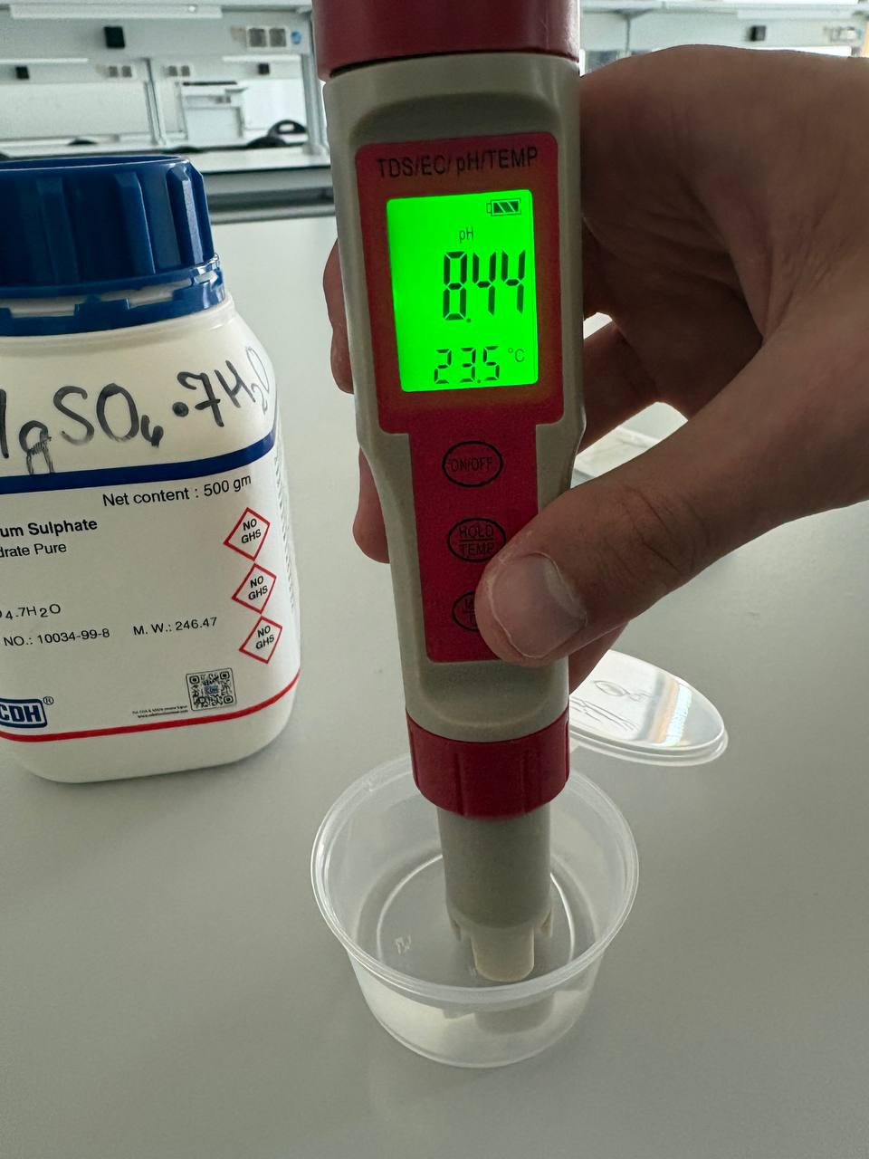
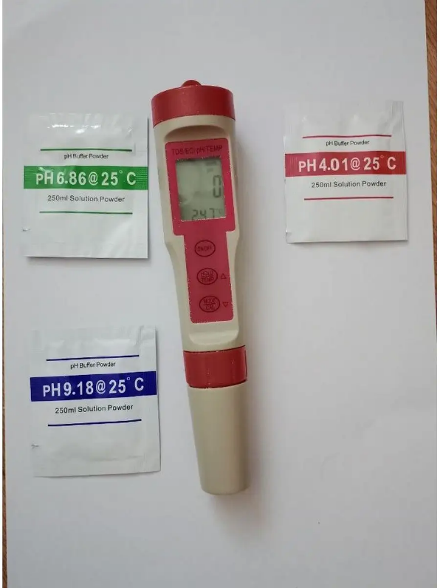
Калибровка датчиков
Был откалиброван датчик Water quality tester EZ-9908/686. Для этого мы использовали дистиллированную воду и набор из трёх различных pH Buffer Powder. Мы растворили каждый концентрат в отдельных емкостях с дистиллированной водой (250мл). Для начала мы измерили показатели датчика в дистиллированной воде, а затем опустили в раствор pH 9.18.

Видно, что значение неверно. Мы откалибровали датчик, опираясь на номинальные значения, указанные на упаковках. Когда значения для 3-х растворов совпали с заявленными, мы определили, что датчик откалиброван и готов к работе.

